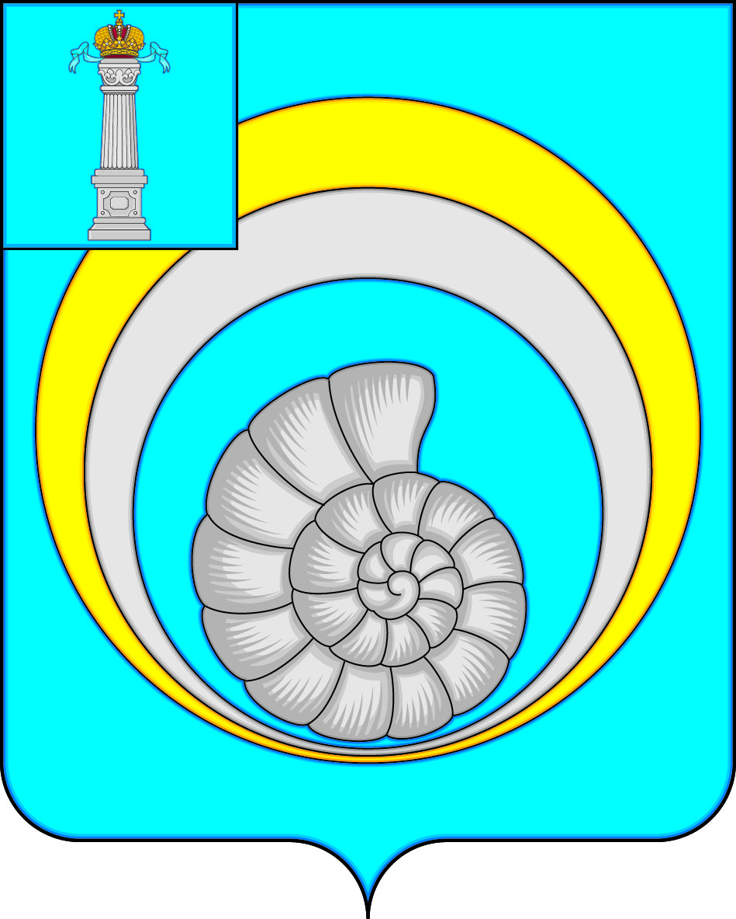
СОВЕТ ДЕПУТАТОВ
МУНИЦИПАЛЬНОГО ОБРАЗОВАНИЯ
«УЛЬЯНОВСКИЙ РАЙОН»

Р Е Ш Е Н И Е

__________ № ___
р.п. Ишеевка

Об отчете Главы муниципального образования
«Ульяновский район» Ульяновской области
о результатах своей деятельности
и деятельности Совета депутатов
муниципального образования
«Ульяновской области район» за 2024 год

В соответствии с пунктом 5.1. части 5 статьи 36 Федерального закона от 06.10.2003 №131-ФЗ «Об общих принципах организации местного самоуправления в Российской Федерации», Уставом муниципального образования «Ульяновский район Ульяновской области, заслушав отчёт Главы муниципального образования «Ульяновский район» Ульяновской области, Кузина В.Б. по результатам деятельности за 2024 год, Совет депутатов муниципального образования «Ульяновский район» РЕШИЛ:
1. Отчет Главы муниципального образования «Ульяновский район» Ульяновской области, о результатах своей деятельности и деятельности Совета депутатов муниципального образования Ульяновский район» Ульяновской области, за 2024 год принять к сведению (прилагается).
2. Признать деятельность Главы муниципального образования Ульяновский район» Ульяновской области В.Б. Кузина по итогам работы за 2024 год удовлетворительной.
3. Рекомендовать Главе муниципального образования Ульяновский район» Ульяновской области В.Б. Кузину, в течение 2025 года продолжить работу совместно с администрацией муниципального образования «Ульяновский район» Ульяновской области по обеспечению осуществления органами местного самоуправления полномочий по решению вопросов местного значения и отдельных государственных полномочий, переданных органам местного самоуправления муниципального образования «Ульяновский район» Ульяновской области, федеральными законами и законами Ульяновской области.
4. Начальнику отдела по организации работы Совета депутатов муниципального образования «Ульяновский район» Ульяновской области, Кузьминой С.В. разместить отчет Главы муниципального образования Ульяновский район» Ульяновской области о результатах своей деятельности и деятельности Совета депутатов муниципального образования «Ульяновский район» Ульяновской области, за 2024 год на сайте администрации муниципального образования Ульяновский район» Ульяновской области
и в печатном издании – муниципальной газете «Вести района».
5. Настоящее решение вступает в силу после дня его официального опубликования (обнародования).
6. Контроль за исполнением настоящего решения оставляю за собой.

Глава муниципального образования
«Ульяновский район»
Ульяновской области В.Б. Кузин

Приложение к решению Совета депутатов муниципального образования «Ульяновский район» Ульяновской области

от ___________№ _____

Отчет о результатах работы Главы муниципального образования «Ульяновский район» и деятельности Совета депутатов муниципального образования «Ульяновский район» за 2024 год

Во исполнение Положения о порядке заслушивания ежегодных отчётов Главы муниципального образования «Ульяновский район» и Главы администрации муниципального образования «Ульяновский район» о результатах своей деятельности, деятельности администрации муниципального образования «Ульяновский район» Ульяновской области, о решении вопросов, поставленных Советом депутатов муниципального образования «Ульяновский район» и рассмотрении ежегодных отчётов Контрольно-ревизионной комиссии муниципального образования «Ульяновский район», утверждённого решением Совета депутатов муниципального образования «Ульяновский район» от 13.08.2014 № 79, Главой муниципального образования «Ульяновский район», председателем Совета депутатов муниципального образования «Ульяновский район» подготовлен отчёт об итогах работы за 2024 год и приоритетных направлениях деятельности на 2024 год.
Совет депутатов муниципального образования «Ульяновский район» (далее – Совет депутатов), возглавляемый Главой, председателем Совета депутатов муниципального образования «Ульяновский район» осуществляет свои полномочия в составе 18 депутатов.
В 2024 году Глава района, председатель Совета депутатов муниципального образования Ульяновский район», как и в предыдущие годы, для реализации своих полномочий руководствовался в своей деятельности Федеральным законом от 06.10.2003 №131-ФЗ «Об общих принципах организации местного самоуправления в Российской Федерации», действующим федеральным и областным законодательством, Уставом муниципального образования «Ульяновский район».
Основные направления деятельности
Одной из главных функций представительного органа местного самоуправления, закреплённых законодательством, является осуществление коллегиального муниципального нормотворчества.
В 2024 году были своевременно приняты все необходимые нормативно - правовые акты, направленные на решение вопросов местного значения и важнейших задач района.
Решения Совета депутатов муниципального образования «Ульяновский район» размещены на официальном сайте для ознакомления населения муниципального образования с принимаемыми решениями Совета депутатов ежемесячно в течение всего 2024 года.
Решения нормативно-правового характера своевременно направлялись в регистр муниципальных нормативно-правовых актов Ульяновской области.
Совет депутатов в 2024 году продолжал работать над совершенствованием нормативной правовой базы и стремился оперативно реагировать на изменения федерального и регионального законодательства.
Функционирование Совета депутатов осуществлялась в различных формах деятельности.
Основными из них являлись:
- разработка проектов решений;
- анализ проектов решений, подготовка замечаний, предложений по ним;
- работа с избирателями по личным вопросам в режиме телефонной связи и решение вопросов по их обращениям;
- проведение заседаний Совета депутатов и её постоянных комиссий;
- оказание консультативной помощи депутатам и представительным органам поселений.
Деятельность Совета депутатов в 2024 году носила открытый характер, каждый гражданин имел доступ к информации об его работе.
На заседания Совета депутатов приглашались представители прокуратуры, средств массовой информации, должностные лица, руководители и специалисты Администрации муниципального образования «Ульяновский район» (далее – администрация), руководители муниципальных предприятий и учреждений, представители общественных организаций.
В соответствии с действующим законодательством представительный орган может проводить свои заседания раз в три месяца.
В 2024 году состоялось 12 заседаний, на которых было рассмотрено 93 проекта решений, из них, по всем 93 рассмотренным вопросам были приняты соответствующие решения, из них:
17 решений нормативно-правового характера, 6 отчетов должностных лиц, 17 решений, связанных с планированием деятельности Совета депутатов и депутатской деятельностью, 38 решений, связанные с осуществлением контрольных функций Совета депутатов, 15 иных решений.

Взаимодействие Совета депутатов с Администрацией, Прокуратурой, областными органами власти
Взаимодействие Совета депутатов с Администрацией, Прокуратурой, областными органами власти Совет депутатов и Администрация - это органы местного самоуправления, которые в соответствие со своей компетентностью, наделенной федеральным законодательством, в равной степени ответственны за поступательное развитие района, и депутаты в течение всего 2024 года старались совместно с Администрацией решать первоочередные задачи, с учётом интересов жителей района.
Эффективность и результативность деятельности органов местного самоуправления во многом зависит от слаженности и взаимодействия в работе.
На заседаниях Совета депутатов с докладами, информациями выступали Глава Администрации, начальник МО МВД России «Ульяновский», заместители Главы Администрации, начальники управлений, отделов администрации, отраслевых и структурных подразделений Администрации, руководители муниципальных предприятий, которые информировали депутатов о решении вопросов, предложений, озвученных жителями района на сходах, собраниях граждан.
В целях совместного решения вопросов района, депутаты в 2024 году принимали участие в мероприятиях, проводимых Главой Администрации с должностными лицами Администрации, руководителями предприятий и учреждений.
Депутаты Совета депутатов в 20243 году продолжали работать в комиссиях, созданных при Совете депутатов, Администрации, по различной специфике деятельности.
Между Советом депутатов и прокуратурой Ульяновского района, осуществляющей надзорный контроль над деятельностью Совета депутатов, налажено рабочее взаимодействие.
Все проекты решений Совета депутатов в 2024 году перед рассмотрением их на заседаниях направлялись в прокуратуру района для соответствующего согласования на предмет соответствия действующему законодательству РФ.
За 2024 год в Совет депутатов с прокуратуры Ульяновского района поступили акты прокурорского реагирования (2 протеста), направленные на устранение нарушений закона, которые были рассмотрены в установленные законодательством сроки и информация об их исполнении доведена до сведения Прокуратуры Ульяновского района.
Депутаты Совета депутатов в 2024 году продолжили сотрудничество с депутатами и должностными лицами Законодательного Собрания Ульяновской области, Правительства Ульяновской области, Совета муниципальных образований.
Планирование деятельности Совета депутатов
Планирование деятельности Совета депутатов в 2024 году Совет депутатов продолжал осуществлять свою деятельность в соответствии с перспективным и квартальными планами работы, утверждаемыми решениями на заседаниях Совета депутатов.
Предложения, вносимые депутатами, включались в проект плана работы на соответствующий квартал и после рассмотрения утверждались на заседаниях Совета депутатов. Информация об актуальных вопросах отраслевых и структурных подразделений Администрации муниципального образования, ход реализации муниципальных программ, выносились в 2024 году на рассмотрение.
План работы Главы, председателя Совета депутатов в 2024 году состоял из следующих элементов:
• подготовка к заседаниям;
• работа с корреспонденцией;
• участие в работе заседаний Совета депутатов;
• приём по личным вопросам по основному месту работы;
• решение проблем жителей Ульяновского района Ульяновской области.
В 2024 году, на территории района были проведены большое количество организованных органами местного самоуправления мероприятий, таких как: мероприятие посвященное Дню рождения Ульяновской области, митинг, посвященный выводу советских войск из Афганистана, празднование Международного дня 8 марта, вручение подарков участникам и вдовам участников Великой Отечественной войны, празднование Дня Победы, Дня защиты детей, Дня предпринимателя, «Последний звонок», праздничное мероприятие, посвящённое началу учебного года, Дню пожилых людей и многих других.
Органы местного самоуправления муниципального образования «Ульяновский район», все предприятия, муниципальные учреждения образования, культуры, и организации всех форм собственности, находящиеся на территории муниципального образования «Ульяновский район», индивидуальные предприниматели, граждане принимали активное участие в сборе гуманитарной помощи для участников военных действий в зоне проведения СВО, в том числе и депутаты Совета депутатов муниципального образования «Ульяновский район».
Обеспечение деятельности депутатского корпуса
Как и в предыдущие годы, в 2024 году, эффективное функционирование Совета депутатов было возложено на Главу, председателя Совета и Отдел по организации работы
Совета депутатов:
Отдел по организации Совета депутатов в 2024 году продолжал осуществлять:
- документационное обеспечение деятельности Совета депутатов;
- подготовку плановых и внеплановых заседаний Совета депутатов и её постоянных комиссий;
- взаимодействие с органами местного самоуправления, органами надзора, СМИ;
- подготовку и направление электронных версий проектов решений для депутатов района;
- организацию участия депутатского корпуса в различных мероприятиях районного и областного уровней;
- принятие необходимых в соответствии с законодательством правовых актов и оформление документов;
- представление пакетов справок о доходах, расходах, об имуществе и обязательствах имущественного характера на депутатов, супруг (супругов) несовершеннолетних детей в управления по реализации единой государственной политики в области противодействия коррупции, профилактики коррупционных и иных правонарушений администрации Губернатора Ульяновской области;
- актуализацию подготовленных биографических справок на всех депутатов Ульяновского и сельских поселений;
- предоставление всей запрашиваемой информации в Управление муниципальной политики Правительства Ульяновской области и Законодательное собрание Ульяновской области.
Все вопросы, вносимые на рассмотрение комиссий и заседаний представительного органа, были рассмотрены в срок.
Решения, принятые на заседаниях, доводились до исполнителей и заинтересованных лиц, направлялись в прокуратуру района, Администрацию, структурные подразделения Администрации, в представительные органы поселений, размещались на официальном сайте, и готовились на хранение в архив.
Все заседания Совета депутатов в 2024 году проведены в легитимном составе. Принимаемые Советом депутатов решения были рассмотрены в виде проектов, с заслушиванием информаций на заседаниях постоянных комиссий Совета депутатов с приглашение должностных лиц, руководителей и специалистов Администрации муниципального района, руководителей учреждений, представителей общественных организаций.
Работа с избирателями
В 2024 году, как и предыдущие годы, Совет депутатов ставил перед собой задачу - создать прямую связь между депутатами и своими избирателями.
В состав Совета депутатов седьмого созыва входят депутаты от Ишеевского городского и пяти сельских поселений, что позволяет депутатам детально вникнуть в проблемы и задачи различных слоёв населения в каждом из поселений.
Главой, председателем Совета депутатов, депутатами Совета депутатов в течение 2024 года проводились приёмы по личным вопросам.
Всю информацию о приёме граждан можно было получить, обратившись лично или по телефону в Совет депутатов муниципального образования «Ульяновский район».
Приём жителей по личным вопросам в 2024 году Главой, председателем Совета депутатов, проводился, как и в предыдущие годы, по основному месту работы и, по необходимости, в режиме телефонной связи.
Информация о месте приёма, а также об установленных для приёма днях и часах доводилась до сведения граждан посредством размещения на официальном сайте
Приём населения по личным вопросам
Главой, председателем Совета депутатов приём граждан проводился в ежедневном формате, по основному месту работы.
Если у избирателей возникали какие-либо вопросы к Главе района, депутатам, они их сами находили, вне всякого графика и дней проведения встреч.
Все обращения граждан своевременно доводились до конкретного исполнителя с указанием срока исполнения.
Все обращения граждан непосредственно в Совет депутатов муниципального образования «Ульяновский район», поступившие в письменном виде, своевременно регистрируются, доводятся до конкретного исполнителя с указанием срока исполнения.
Все обращения были своевременно отработаны в соответствии с действующим законодательством РФ.
Деятельность Совета депутатов по повышению гражданской активности населения
Все депутаты в 2024 году, были заинтересованы в повышении гражданской активности избирателей.
Каждый из депутатов представительного органа в 2024 году, как и в предыдущие годы, стремился своим личным примером заинтересовать население, молодёжь на активное участие в добрых делах.
В 2024 году Администрацией района и депутатами большое внимание уделялось вопросам патриотического воспитания подрастающего поколения, здорового образа жизни, массового вовлечения жителей района в занятия физической культурой и спортом, благоустройство р.п. Ишеевка и населённых пунктов района.
Эта работа проводилась с участием депутатов в проводимых мероприятиях.
Депутаты Совета депутатов в 2024 году были участниками благоустроительных мероприятий, благотворительных акций, проводимых на территории района, таких как «Помоги собраться в школу», «Наполни социальный погребок», «Подарок ветерану», «Новогодний подарок», «Ёлка желаний». Депутаты Совета депутатов муниципального образования «Ульяновский район» из личных средств, и как руководители организаций и предприятий, крестьянско-фермерских хозяйств - из средств предприятий,
КФХ оказывали финансовую, материальную помощь школам, детским дошкольным учреждениям, учреждениям соцкультбыта, неблагополучным семьям, людям, оказавшимся в трудной жизненной ситуации.
Поступательное развитие муниципального образования – это в первую очередь заслуга его людей. И конечно, люди, вносящие значительный вклад в развитие разных отраслей района, должны быть отмечены и поощрены, должен быть стимул на созидание.
Контрольная деятельность
В соответствии с Федеральным законом от 06.10.2003 № 131-ФЗ «Об общих принципах организации местного самоуправления в Российской Федерации», Уставом муниципального образования «Ульяновский район», Совет депутатов наделён полномочиями по контролю за деятельностью исполнительной ветви власти и её должностных лиц по реализации вопросов местного значения.
Контрольная функция Совета депутатов включает в себя самостоятельный контроль и контроль через создаваемые ими органы.
Сферы, в которых Совет депутатов осуществляет свой контроль, связаны:
- с бюджетно-финансовым и экономическим направлением;
- с управлением муниципальным имуществом и земельным контролем;
- с исполнением правовых актов, принятых по основным вопросам местного значения.
Контроль организуется с помощью таких форм, как:
1) организация и проведение публичных слушаний для обсуждения проектов решений по вопросам местного значения;
2) заслушивание отчетов, сообщений и информаций Главы Администрации, руководителей структурных подразделений Администрации по решению вопросов местного значения;
3) утверждение и принятие местного бюджета; отчёта о его исполнении; планов и программ развития района; отчётов об их исполнении; утверждение структуры местной администрации;
4) направление депутатских запросов руководителям и должностным лицам местной администрации, муниципальных предприятий и учреждений, другим органам власти и учреждениям.
Деятельность Совета депутатов по реализации контрольных функций осуществляется в следующих формах, это заслушивание:
- отчёта Главы Администрации;
- отчёта Главы муниципального образования «Ульяновский район»;
- отчёта должностных лиц Администрации;
- отчёта руководителей муниципальных учреждений, предприятий и организаций;
- отчет и итоги проверок контрольно – счетной палаты муниципального образования «Ульяновский район» о результатах проводимых контрольных мероприятий.
Методическая работа
В 2024 году методическую помощь в организации деятельности Совета депутатов и решении вопросов местного значения оказывали Правительство Ульяновской области, Законодательное Собрание Ульяновской области, Совет муниципальных образований, Счётная палата Ульяновской области. Специалисты администрации района, Отдел по организации работы Совета депутатов по всем возникающим у депутатов вопросам оказывали практическую помощь в организации их деятельности.
В течение всего 2024 года Отдел по организации работы Совета депутатов и работники отдела правового обеспечения администрации района продолжили проведение консультационно-разъяснительной работы с представительными органами поселений, консультировали органы местного самоуправления поселений по изменениям законодательства, совершенствованию нормативно-правовой базы представительных органов местного самоуправления.
Информированность населения
В 2024 году Совет депутатов, как и в предыдущие годы, в целях реализации своих полномочий проводил информационную политику, придерживаясь принципа максимальной прозрачности.
Открытая и полная информация о деятельности Совета депутатов - важное условие для осуществления местного самоуправления.
Все заседания Совета депутатов открыты для средств массовой информации и доступны для посещения граждан.
По итогам отчётного периода на сайте муниципального образования размещены все отчёты и решения Совета депутатов, принятые в 2024 году и в предыдущие годы.
Информация, размещаемая на сайте, периодически пополняется и актуализируется. Население Ульяновского района имеет возможность ознакомиться со всеми принятыми решениями.
Благодаря размещаемой информации на сайте Администрации муниципального образования «Ульяновский район», в сети «В контакте» население в 2024 году информировалось обо всех проводимых заседаниях Совета депутатов и принимаемых на них решениях.
Задачи на 2025 год
Сегодня, наша страна находится в состоянии опасности, постоянно испытывает агрессию, исходящую с западных стран. Продолжается специальная военная операция. Долг каждого гражданина РФ, внести посильную помощь. Многие вносили и продолжат вносить свой вклад!
Все жители Ульяновского района, Администрация муниципального образования «Ульяновский район», организации всех форм собственности, действуют совместно, сообща, тем самым оказывая всестороннюю поддержку ребятам, находящимся в зоне проведения СВО, приближая Победу!
Будем продолжать работу по оказанию гуманитарной помощи для участников военных действий в зоне проведения СВО.
В 2025 году необходимо продолжить решение всех первоочередных задач и проблем нашего района, конструктивно работать с администрациями района, поселений, администраторами, старостами населённых пунктов района, жителями нашего Ульяновского района.
Необходимо продолжать участие в проводимых сходах-собраниях граждан, осуществлять приёмы по личным вопросам жителей района.
В 2025 году необходимо продолжить взаимодействие со всеми институтами гражданского общества.
Нам необходимы реальные дела, положительные результаты деятельности, народные инициативы.
Главное для нас, депутатов - это ответственность перед избирателями к исполняемым полномочиям, а также поиск новых нестандартных подходов в решении вопросов наших избирателей.
Деятельность каждого депутата совместно с Администрациями района и поселений должна быть направлена на улучшение благосостояния жителей муниципального образования «Ульяновский район».
Депутатам необходимо быть в центре всех происходящих событий в районе, стране, быть нацеленными на решение, стоящих перед нашим обществом, задач.
Совместная работа органов местного самоуправления с нашими избирателями в 2025 году должна быть направлена на развитие, на укрепление социальной защищённости жителей, на улучшение качества жизни.
Вместе, и только сообща, мы сможем добиться определённых успехов для дальнейшего развития и сохранения нашего муниципального образования «Ульяновский район Ульяновской области.
В прошедшем году многое удалось сделать Органам местного самоуправления муниципального образования «Ульяновский район», надо отметить, что наши избиратели заметили происходящие положительные тенденции, которые стали возможны, благодаря слаженной работе Администрации, разрешите выразить слова искренней благодарности им за работу.
От имени депутатов и от себя лично, хочется поблагодарить наиболее активную часть населения, всех неравнодушных к проблемам муниципального образования, именно общая работа наших жителей и органов власти позволила добиться определённых успехов в прошедшем 2024 году, выражаю уверенность, что и 2025 год будет не менее результативным, а совместный труд органов власти и жителей будет способствовать дальнейшему успешному развитию муниципального образования «Ульяновский район».

